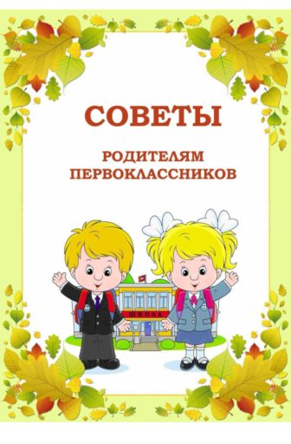

- Помогите своему ребёнку овладеть информацией, которая позволит ему не растеряться в обществе.
- Приучайте ребёнка содержать свои вещи в порядке.
- Не пугайте ребёнка трудностями и неудачами в школе.
- Научите ребёнка правильно реагировать на неудачи.
- Помогите ребёнку обрести чувство уверенности в себе.
- Приучайте ребёнка к самостоятельности.
- Учите ребёнка чувствовать и удивляться, поощряйте его любознательность.
- Стремитесь сделать полезным каждое мгновение

